高等数学2016级下册试卷B
2017．10．12
姓名： 学院与专业：
一、填空题（每小题4分，共20分）
1、若函数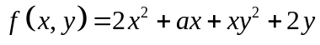在点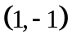处取得极值，则常数
解 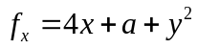，依据可微函数取得极值的必要条件，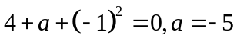.
2、设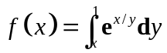，则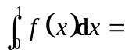
解 .
3、曲面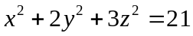在点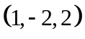处的切平面方程为
解 令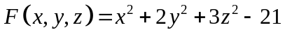，则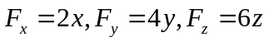，
从而曲面在点处的法线方向向量为
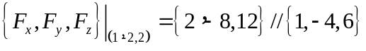，由点法式方程可得曲线在点处的切平面方程为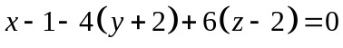，即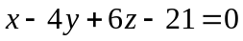.
4、设为圆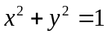的一周，则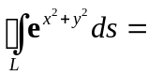
解 由在曲线上积分可得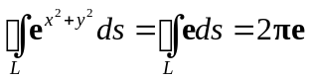.
5、微分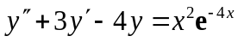用待定系数法确定的特解（系数值不求）的形式为
解 由，知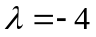是对应齐次方程的单根，从而结合标准方程与标准特解形式有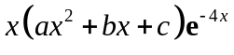.
二、（本题8分）设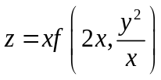，其中具有二阶连续偏导数，求
解 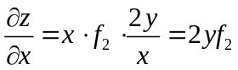，从而
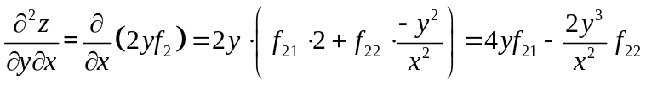，
从而由的二阶偏导数连续得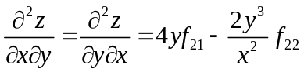.
三、（本题8分）求函数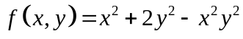在区域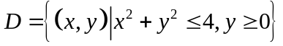上的最大值和最小值。
解 由函数可令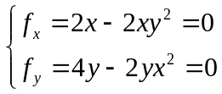，即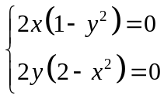解得驻点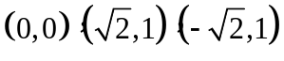（舍去了不在区域D内部的），且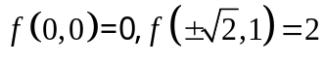.
再在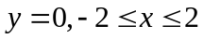的边界上有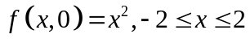，在此边界上函数的最小值为0，最大值为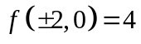；
在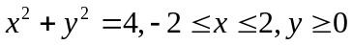的边界上有
，
令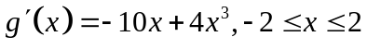，解得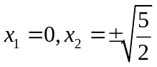，在此边界上驻点与端点函数值为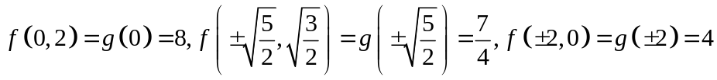；
比较可得函数的最小值为0最大值为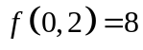.
四、（本题8分）计算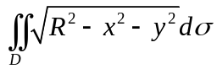，其中是由圆周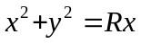所围成的闭区域.
解 用观察被积函数与边界线方程可知需要用极坐标且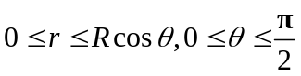，
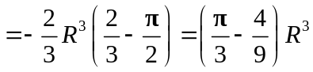.(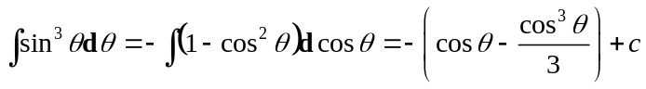)
五、（本题8分）计算，其中为椭圆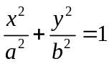正向的一周。
解
均连续，故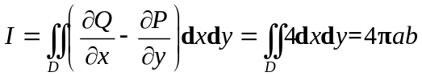.
六、（本题8分）计算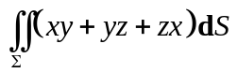，其中为锥面被柱面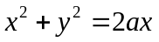所截的有限部分.
解 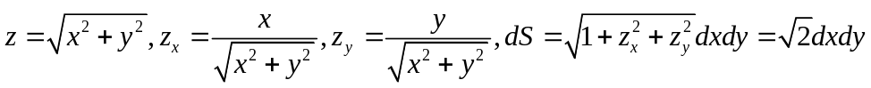，于是
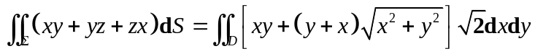
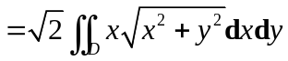（由对称性）
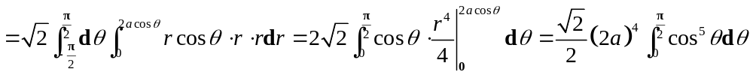
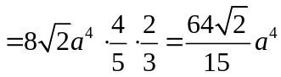.
七、（本小题8分）计算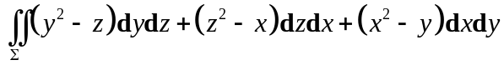，其中为锥面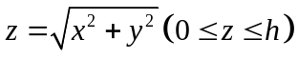的外侧。
解 补曲面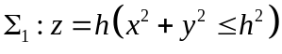，取上侧与原来曲面一起配合成所围区域的外侧，
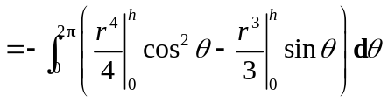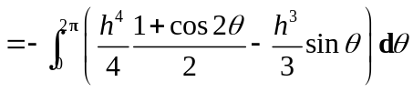
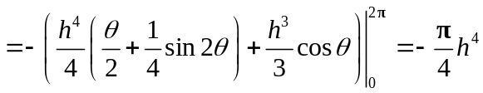.
八、（本小题6分）设曲线积分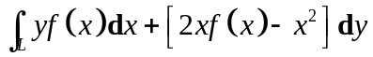在右半平面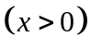内与路径无关，其中可导，且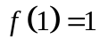，求.
解 由曲线积分与路径无关的条件可得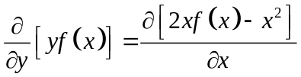，即
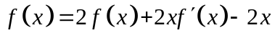，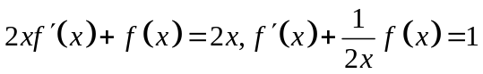，
从而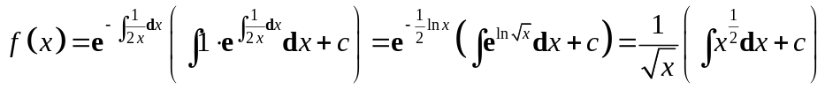
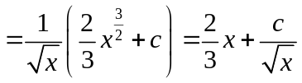，又，从而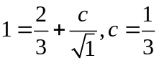，
所以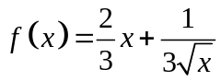.
九、（本题6分）求解初值问题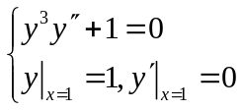.
解 令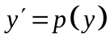，则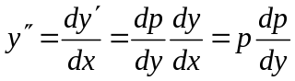，
于是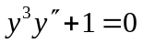降阶为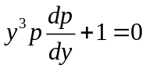，分离变量得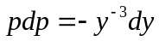，
两边积分得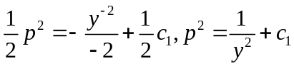，由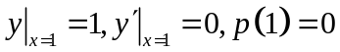，解得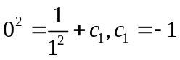，于是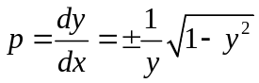，再分离变量得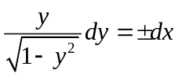，.
两边积分得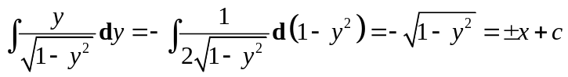，由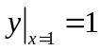得
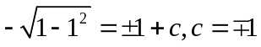，于是.
十、（非化工类）（本题6分）求幂级数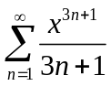的收敛性及其和函数。
解 由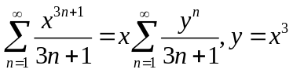，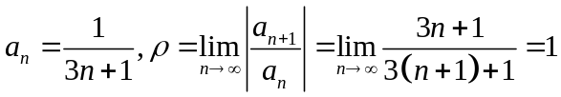，得收敛半径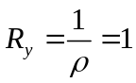，又由比较判别法知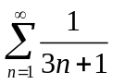发散，由莱布尼茨判别法知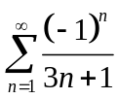收敛，从而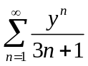的收敛域为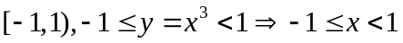即为原级数的收敛域.
设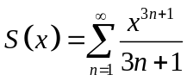，则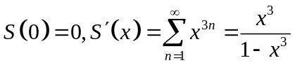在收敛区间内成立，所以
，令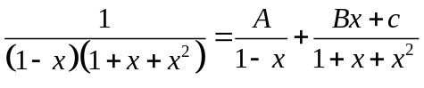，则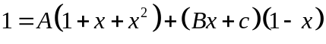，
即，
即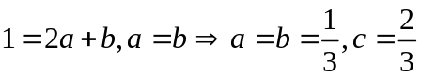。于是
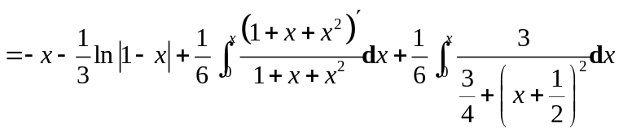
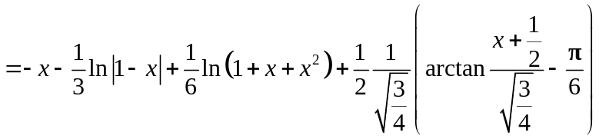
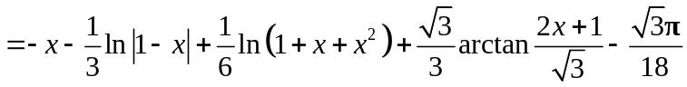.
十一、（非化工类）（本题7分）将函数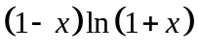展开成麦克劳林级数（要求指出其成立区间）
解 设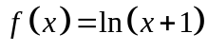，则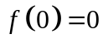，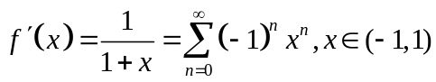，进而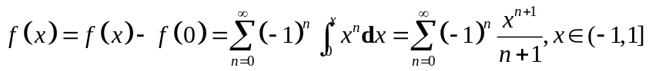，
故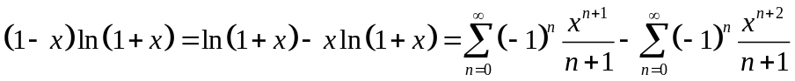
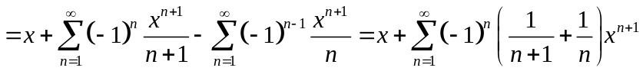
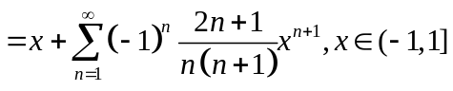.
十二、（非化工类）（本题7分）将函数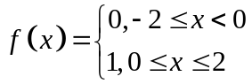展开成傅立叶级数，并指明展开式成立的范围.
解 为避免延拓中的矛盾先对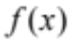作限定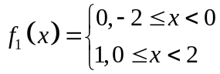，再对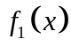作周期延拓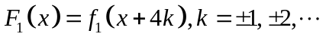，则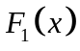的傅里叶级数的展开系数可计算如下：
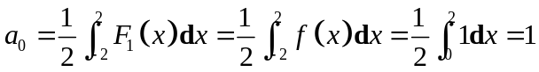，其它的系数
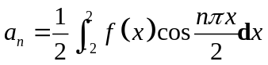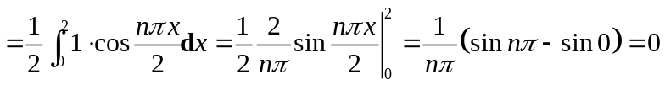，
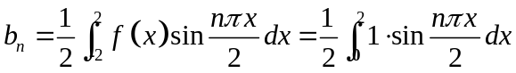
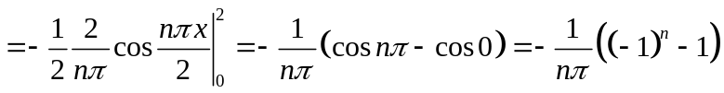而在间断点处，延拓后的傅立叶级数收敛于左右极限的算术平均，故限定范围有
从而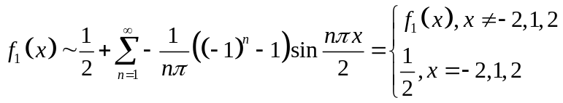，
因此，有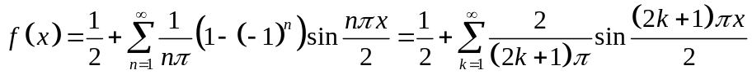，在区间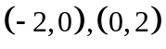上成立.
十、（化工类）（本题6分）设是曲线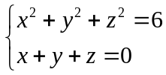在点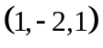处的切向量，求函数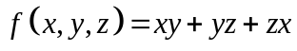在该点沿的方向导数。
解 令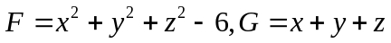，则对应点处的切平面的法向量为
，故方向向量为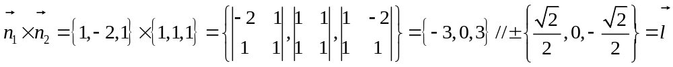，
而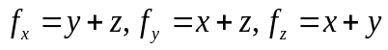；故在点处的函数的梯度为，于是所要求的方向导数为
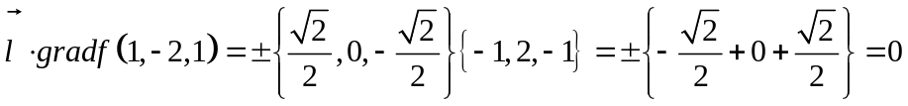.
十一、（化工类）（本题7分）设函数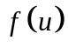有二阶连续偏导数，而函数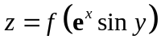满足方程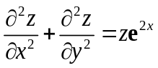，试求出函数。
解 由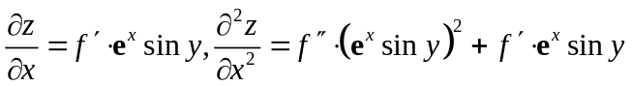,
，从而
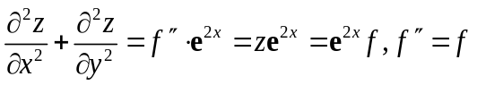，因而特征方程为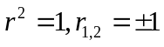，故函数
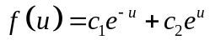.
十一、（化工类）（本题7分）证明在右半平面内，力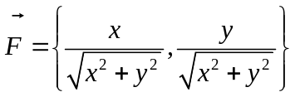所做的功与所走的路径无关，并计算由点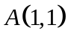到点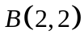所做的功的解。
解 这里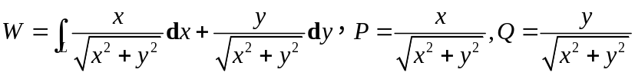，
则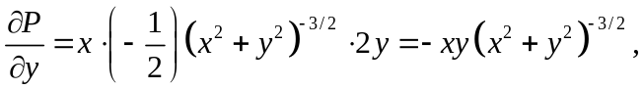
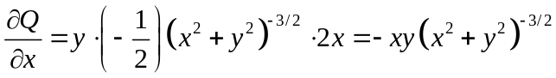故在右半平面内处处存在、连续且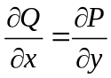，进而力所做的功与所走的路径无关。
进而

